Муниципальное автономное дошкольное образовательное учреждение
Городского округа «город Ирбит» Свердловской области «Детский сад № 23»

Разговор о важном - «Заводы России!»

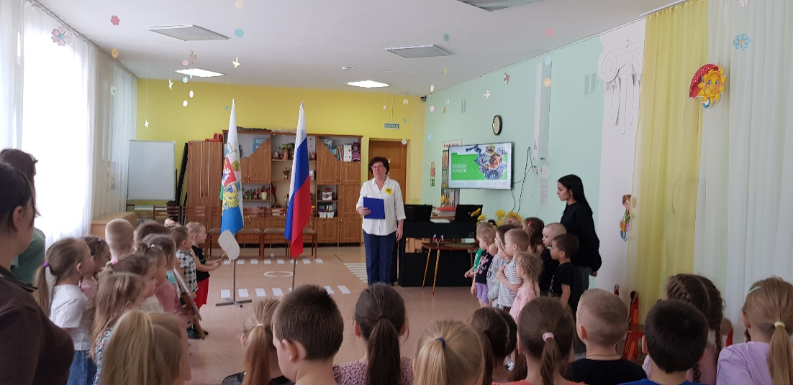
16 марта, понедельник, и у нас общий сбор! Тема для разговора - "Заводы России"! Заводы — это места, где труд организован и где рождаются предметы, которыми мы пользуемся каждый день.
Сегодня в России больше 250 тысяч промышленных предприятий! Радует то, что наши дети стали сразу называть предприятия, заводы и производства нашего города, где трудятся их родители и близкие!
Промышленность сегодня — это основа нашей повседневной жизни, развития страны, большой общий труд людей, которые вместе создают необходимые для жизни вещи, одежду, машины, самолеты, лекарства, мебель, строительные материалы и многое другое....
Вместе с ребятами мы ответили на вопросы:
Можно ли одному человеку создать современный самолет или поезд? Что произойдет, если в стране остановятся все заводы? Сможем ли мы жить без техники и заводов?
Каждый предмет, который нас окружает, создается усилиями большого количества специалистов, старающихся сделать нашу жизнь комфортнее и легче. На заводах трудятся инженеры, программисты, конструкторы, технологи, операторы станков, слесари и токари, специалисты по робототехнике, контролеры качества, экологи, дизайнеры....
Нужно ли учиться, чтобы получить такую профессию? Работа на современном заводе требует знаний по математике, физике, информатике, технологии. Специалист должен уметь работать с компьютером, понимать чертежи, управлять оборудованием, соблюдать правила безопасности.
Мы верим, что в будущем наши воспитанники выберут инженерную или техническую профессию, будут трудиться на заводах и создавать будущее для нашего города и страны!
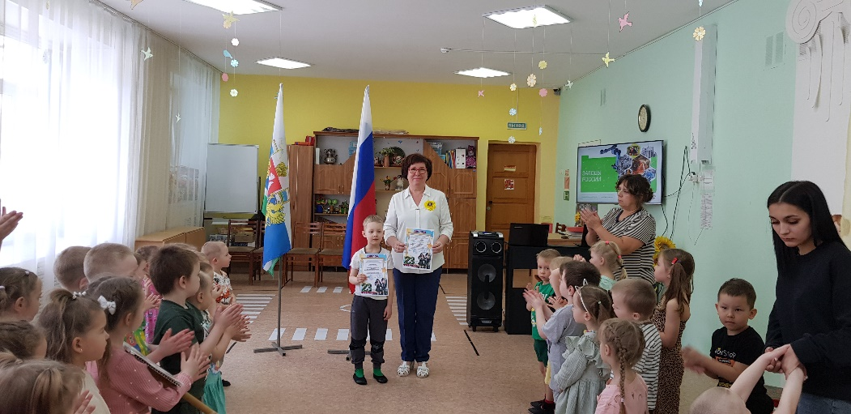

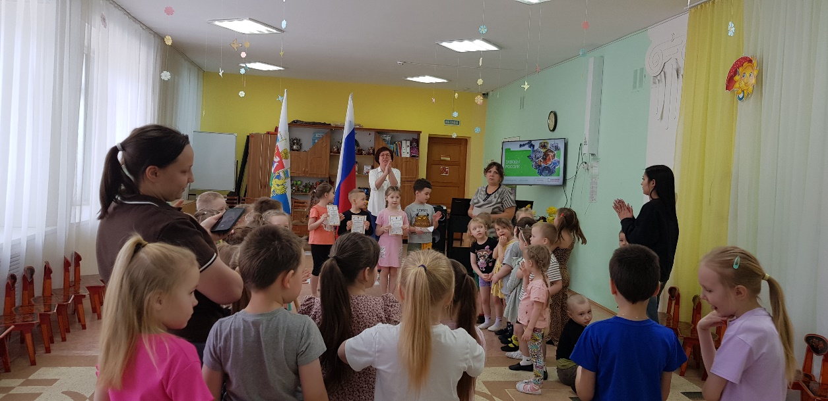
По окончании разговора, мы определили цели на предстоящую неделю. Вручили Диплом Тимофею С. за 3 место в Конкурсе "Отвага, мужество и честь", в номинации "вокальное исполнение". Вручили Благодарности за участие в "Лыжне России" команде группы "Фантазёры"!

Татьяна Михайловна - музыкальный руководитель

